屏東縣萬巒國民小學 口腔衛生教育活動成果

實施時間 |  | 100 年 9 月 6 日 |  | 實施地點 |  |  | 三乙教室
實施方式 |  | 學校行事- 彈性課程
參加對象及人次 |  |  | 三年乙班共16人 |  |  | 教師姓名 |  | 張惠玲
活動主題及內容 | 1.了解牙齒的重要性。  2.知道口腔的保健方法並落實於生活中。  3.學會貝氏刷牙法。
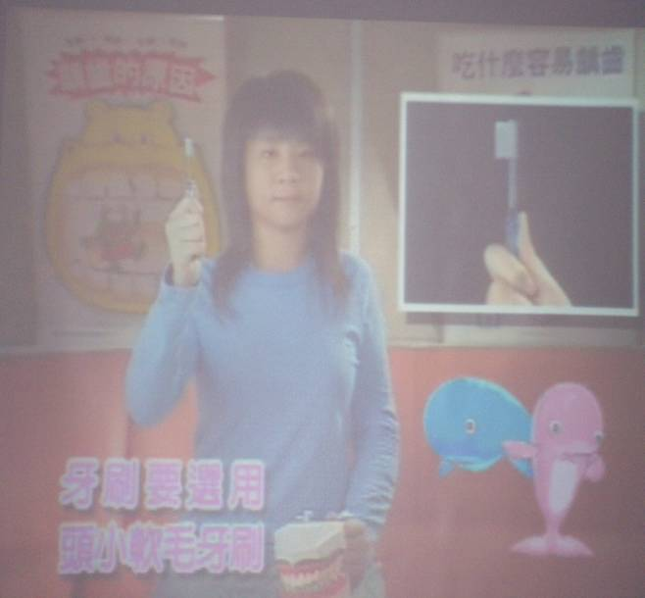 |  |  |  |  | 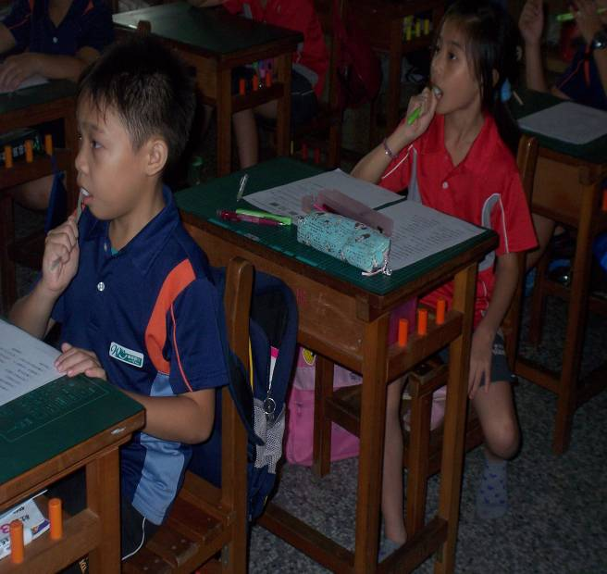
說明：觀看貝氏刷牙法教學影片。 |  |  |  |  | 說明：指導學生練習刷牙。
心得與回饋 | 1.能知道餐後潔牙的重要。  2.能討論口腔保健方法並在生活中實踐。  3.學習貝氏刷牙。

